Специальность 08.02.11
«Управление, эксплуатация и обслуживание
многоквартирного дома»

Очная форма обучения
Срок обучения: 3 года 10 мес. (на базе 9 классов)
Квалификация: техник
Рабочая профессия: Электромонтер по ремонту и обслуживанию электрооборудования, газоэлектросварщик
Пройдя обучение по специальности "Управление, эксплуатация и обслуживание многоквартирного дома" вы сможете обеспечивать стабильную и бесперебойную работу жилых комплексов. Программа обучения направлена на теоретическое и практическое изучение основ, обеспечивающих сохранность общего имущества многоквартирных домов в течение нормативного срока его службы, комфортные и безопасные условия проживания граждан, а также решение вопросов пользования имуществом и предоставления коммунальных услуг.
Важно!!!
В рамках обучения по специальности "Управление, эксплуатация и обслуживание многоквартирного дома" студенты так же получают профессии "Электромонтер по ремонту и обслуживанию электрооборудования" и «Газоэлектросварщик».
Производственная практика организуется: в управляющих компаниях, ТСЖ, ресурсо снабжающих организациях.
Профилирующие дисциплины:
- Нормативное и документационное регулирование деятельности по управлению многоквартирным домом.
- Эксплуатация, обслуживание и ремонт общего имущества многоквартирного дома.
- Городской кадастр.
- Организация работ по обеспечению санитарного содержания и благоустройству общего имущества многоквартирного дома.
- Организация работ по обеспечению безопасности жизнедеятельности многоквартирного дома.
- Правовое обеспечение профессиональной деятельности.
- Информационные технологии в профессиональной деятельности.
- Основы экономики, менеджмента и маркетинга.
- Основы электротехники и электронной техники, газоэлектросварки.
Наши преимущества:
Выдается диплом государственного образца с присвоением квалификации - Техник
Основа обучения: бюджет.
Бесплатное общежитие и горячее питание.
Отсрочка от армии.
Зачисление без вступительных испытаний.
Контакты приемной комиссии: 8 920 975 19 51, 84913534182 - получи ответы на все вопросы.
Обучение проходит по адресу: 391050, Рязанская область, г. Спасск-Рязанский,
ул. Советская, д.96 ОГБПОУ «Спасский политехникум»
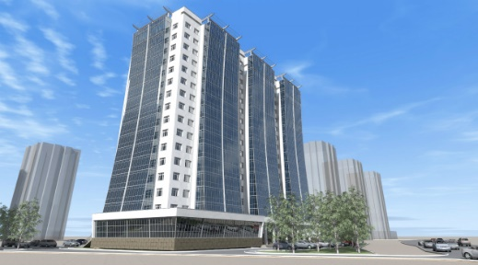
Пройди обучение по специализации «Управление, эксплуатация и обслуживание многоквартирного дома» в ОГБПОУ «Спасский политехникум», и ты получишь качественное образование, содействие в трудоустройстве, профессию и соответствующую квалификацию уже в 18 лет. Твои знания и талант будут широко востребованы в управляющих кампаниях. Благополучие каждой семьи, тепло каждого дома во многом зависят от устойчивости и надежности сферы ЖХК!

